信息技术服务管理
体系文件
事件和服务请求管理程序

ZRXX-20000-IM-P-01

《logo图》

广东科技有限公司

发布版本 | V1.0 | 文件密级 | □ 普通 | ☑ 敏感
受控状态 | 受控 | 实施日期 | 2018年01月01日

变更记录

版本 | 变更履历 | 变更人/变更日期 | 审核人/审核日期 | 批准人/批准日期 | 发布人/发布日期
V0.1 | 新建 | 2017-11-15  邓全
V1.0 | 正式发布 | 2017-12-13  邓全 | 2017-12-14  张震 | 2017-12-15  李南 | 2017-12-15  林欣

目 录
1 文档介绍 3
2 术语定义 3
3 内容 3
3.1流程策略 3
3.1.1责任人策略 3
3.2.2优先级策略 4
3.2.3目标解决时间策略 4
3.2.4升级策略 4
3.2事件单代码设计 4
3.3角色及职责 4
3.4流程输入及输出 5
3.4.1流程触发条件 5
3.4.2 输入 5
3.4.3 输出 5
3.4.4 流程关闭条件 5
3.5 流程描述 5
3.5.1作业流程图 5
3.5.2流程活动说明 6
3.5.3流程衡量指标及报表 6
3.5.4事件汇总及报告 6
3.5.5客户对服务的反馈 7
4 文件记录 7

文档介绍
本文档编写的目的是有效地解决公司的客户在IT环境下的突发事件，提高IT系统运行的稳定性和服务的质量，为其业务提供更为优质的IT服务。
本流程管理范围指的是公司IT服务团队的所有运维服务管理对象，其主要事件来源如下：
- 客服人员监测或通过检查发现的事件（如主动检查发现的故障等）
- 公司服务部门受理的报障（电子邮件、电话、QQ）

术语定义
中 文 术 语 | 英 文 术 语 | 定 义
事件 | Incident | 任何不符合标准操作且引起或可能引起服务中断和服务质量下降的事件。
事件管理 | IM(Incident Management) | 事件管理流程的目的是尽快解决事件与恢复服务。事件记录的信息决定了其他许多流程的效率。
临时措施 | Workarounds | 临时措施是解决事件的临时修复方法或技术，目的是使用替代措施暂时消除客户对服务的依赖和减少事件对客户的影响，该事件的永久解决措施有助于对该事件潜在问题的最终解决。通过临时措施，客户能够在没有中断的情况下继续使用服务。临时措施通常会使用户的工作方式发生变化。例如：使用另一台PC、使用早期版本的软件、或临时提供更多的磁盘空间。

内容

3.1流程策略

3.1.1责任人策略
- 当一个事件被创建后，填写《事件和服务请求单》事件记录员即成为此事件单的负责人；
- 事件单被分派后，事件受理员负责此事件单，但是分派方有责任通知被分派的事件受理员，并要求事件受理员回复对分派的事件单是否接受的信息；
- 如果需要向用户通知事件处理情况，则由首次创建事件单的事件记录员负责（首问负责制）。

3.2.2优先级策略
所有事件都应划分到不同的优先级中，其中划分为1级的事件优先级为最高。
公司的事件优先级定义可参考《事件管理流程指南》。

3.2.3目标解决时间策略
为了更好的控制事件的解决，事件被分类分级，每类事件的解决都设定了目标时间。事件管理的目标时间见《事件管理流程指南》。

3.2.4升级策略
升级策略的目的是确保不同优先级的事件分配到合适的资源来解决。为了达到这个目的，定义了升级策略的时间框架。当达到其时间界限时，如果事件还未解决，将触发升级机制。
具体的升级策略见《事件管理流程指南》（从事件单被创建之后所经过的时间作为触发事件升级的标准）。

3.2事件单代码设计
事件状态、事件信息项等代码设计参见《事件管理流程代码设计指南》。

3.3角色及职责
事件管理流程角色 | 主要职责
事件流程责任人 | - 事件管理解决方案的责任人  - 对整个事件管理解决方案的结果承担责任，并有相应的权限
事件经理 | - 协调事件管理步骤的日常操作  - 确保事件受理员在其各自领域中正常工作
事件记录员 | - 客服与用户之间的主要接口  - 作为“首问负责人”，全程跟踪确保事件得到解决  - 负责事件的初步支持  - 重分派事件  - 与用户确认关闭事件
事件受理员 | - 是其所负责处理的服务领域的专业人员  - 负责分析事件，尽快恢复服务
用户 | - 事件管理流程的服务对象  - 提交事件，查询提交的事件，协助事件处理，回复满意度调查

3.4流程输入及输出

3.4.1流程触发条件
- 用户报告了故障
- 客户有新的服务请求
- 巡检发现事件

3.4.2 输入
- 用户报障（电话、邮件、QQ等）
- 通过检查发现的事件

3.4.3 输出
- 已关闭的事件单
- 知识库的候选解决方案

3.4.4 流程关闭条件
- 所有服务请求/事件处理完毕并得到了用户的确认

3.5 流程描述

3.5.1作业流程图
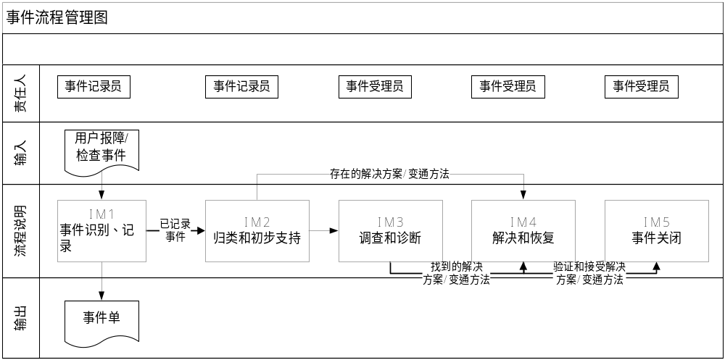

3.5.2流程活动说明
编 码 | 活 动 | 责任人 | 说 明
IM.1 | 事件识别和记录 | 事件记录员 | - 鉴别用户  - 验证用户信息（必要时进行更新）  - 鉴别并记录事件表现症状
IM.2 | 规类和初步支持 | 事件记录员 | - 鉴别所影响的部件  - 设定严重等级和类别等  - 与已知的变通方法或解决方案进行匹配  - 事件的初步处理支持  - 将无法解决的事件分配技术部门，以获得进一步的分析解决
IM.3 | 事件调查和诊断 | 事件受理员 | - 查找相似的表现症状  - 查找变通方法  - 需要的话，准备进行根源分析，进入问题管理流程
IM.4 | 事件解决和恢复 | 事件受理员 | - 执行变通方法（需要的话使用变更管理流程）  - 若成功，验证变通方法结果
IM.5 | 事件关闭 | 事件受理员 | - 关闭时须与用户验证结果，征求用户同意关闭事件  - 根据知识库决定是否需要进行后续操作  - 关闭事件

3.5.3流程衡量指标及报表
通过对指标的分析，可以有效地对流程的运行情况进行监控和改进。事件管理流程KPI指标设置如下：
序号 | 衡量指标 | 指标说明
1 | 事件总数（根据工程师统计） | 按照工程师进行分类，统计每个工程师相关的事件总数
2 | 事件关闭的数量/比率 | 数量：在事件总数中过滤【事件状态】＝‘已关闭’  比率：数量 / 事件总数 × 100 %
3 | 重大事件数量/比率 | 数量 ：在事件总数中过滤【事件优先级】＝‘1’或‘2’  比率：数量 / 事件总数 × 100 %
4 | 客户满意度 | 非常满意比例：非常满意事件数量/被调查事件数量  （根据工程师分类统计事件满意度得分）

3.5.4事件汇总及报告
所有事件需要及时汇总到《事件和服务请求汇总记录》表中，来跟踪解决。表中主要记录了事件ID、问题状态、事件责任人、事件优先级、解决方案、事件解决人、事件解决时间、关联配置项以及满意度评分等内容。
每1个月对问题的解决情况进行一次汇报，报告的内容记录在《事件和服务请求统计报表》中，主要汇报受理事件总计件数，关闭事件数，事件关闭率，重大事件数，重大事件比率，客户满意度分析，以及未达成服务指标的情况及原因分析等内容。
所有重大事件发生，服务负责人需要及时向服务级别经理提交《重大事件报告》，并跟踪解决处理。表中主要记录重大事件发生的时间、现象、影响及恢复情况、重大事件恢复前处理、恢复后数据处理以及重大事件升级汇报、改善和改进工作等内容。

3.5.5客户对服务的反馈
事件解决后，由服务工程师/项目经理带着最新版的补丁为客户服务，并提交给客户，客户会对此次服务的总体情况、对工程师的技术熟练程度、对本次服务响应速度等进行满意度说明，并针对事件情况提交客户方的意见和建议。

文件记录
ZRXX-20000-IM-G-01 《事件管理流程指南》
ZRXX-20000-IM-G-02 《事件管理流程代码设计指南》
ZRXX-20000-IM-R-01 《事件和服务请求单》
ZRXX-20000-IM-R-02 《事件和服务请求汇总记录》
ZRXX-20000-IM-R-03 《事件和服务请求统计报表》
ZRXX-20000-IM-R-04 《重大事件报告》

